Индийский стиль – это сочетание роскоши, золота, изыска и тонкого вкуса с аскетизмом, скромностью, простотой линий и форм. Коктейль орнаментов, цветов, рисунков и фактур, великолепная резная и инкрустированная мебель отражают индийский стиль.

Общая характеристика Индийского стиля
Индия – страна пряностей, специй, ароматов корицы, сандала, гвоздики, кардамона, страна где духовная сторона жизни значит все, где вера и религия лежат в основе распорядка и организации всей жизни.
Индийский стиль – это бирюзовые, малиновые, оранжевые цвета, причем совершенно неповторимые в своем роде. Индийский шелк на ощупь не такой гладкий и скользкий, как китайский, немного шероховат.
Мебель в индийских домах низкая, выпиленная в ручную из очень прочного дерева тик. Диваны и кровати должны быть мягкими и удобными, располагающими ко сну. Для основы интерьера в индийском стиле вполне достаточно трех — четырех предметов мебели, но они должны сочетаться по цвету.
Характерная особенность – легкая трансформация деталей дома: стульчики и столы, ширмы, ставни и двери часто “меняются ролями”.
Характерные материалы: дерево – тик, слоновая кость, перламутр, серебро, латунь, кованный металл, перья.
Техники: эмаль, ковка, чеканка, резьба, инкрустация.
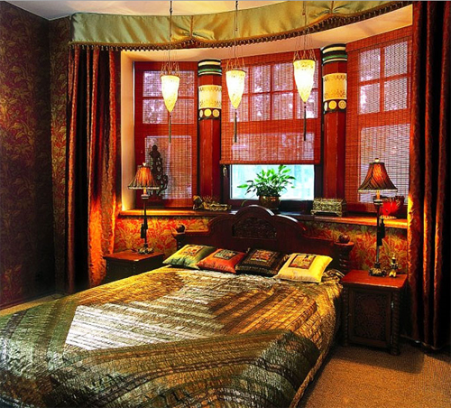
Индийский стиль в интерьере, фото
Аксессуары для интерьера в Индийском стиле:
- Картины с изображением моментов из жизни Будды;
- Ширмы с изображением фигур женщин;
- Скульптурные изображения с религиозным характером;
- Свечи, расписные глиняные фигурки зверей и птиц;
- Различные звенящие безделушки, подвешенные в дверном проеме или перед окном;
- Кальян — старинная и сегодня очень модная деталь интерьера;
- Искусственные или настоящие цветы желательно в большом количестве.

История Индийского стиля
Взаимодействие восточной и западной культур началась еще с давних времен. Искусство индусов складывалось под влиянием персидской культуры, переняв от нее элементы греческих форм и традиционных мусульманских орнаментов. Приемы древнеиндийских резчиков мы встречаем в более поздние эпохи в Португалии и Голландии.
Из-за своего местоположения индийцы много переняли из персидского орнамента, через персов в Индию проникли многие элементы греческого стиля. При этом индийское искусство очень самостоятельно. Удивительной красоты орнаменты, многочисленная резьба присуща индийскому стилю как в архитектурных элементах, так и в мебели.
Приблизительно в IV веке до н. э. язык художественных форм подвергся глубоким изменениям. Греческие элементы смешались с индийскими формообразующими элементами, в результате чего возник своеобразный новый мир форм.
Культура Индии – одна из древнейших в мире. Искусство этой страны развивалось не так стремительно, как европейское; подобно китайскому, оно формировалось в течение длительного времени из разных этнических традиций. В истории индийского искусства выделяется несколько этапов:
- додинастический период (V-II тыс. до н. э. );
- “античный” период времени правления династии Маурьев, окрепшей в войнах с Александром Македонским (III-II вв. до н. э. );
- период империи Кушан (I в. до н. э. – III в. н. э. );
- буддийский период времени правления династии Гуптов (IV-VI вв. );
- мусульманский период эпохи Великих Моголов (XVI-XVII вв. );
- поздний, или колониальный, период (середина XVIII в. – 1947 г. ).
Индийская культура имеет свои оригинальные формы, во всяком случае, так было до IV века до нашей эры. Этот век стал переломным периодом в развитии индийской архитектуры и индийского стиля в целом — его архитектурные формы начали смешиваться с формами иных культур, в частности с греческой культурой.

Особенности Индийского стиля
В представлении не знакомых с индийским стилем европейцев, он представляется как смешение тканей, ярких цветов, свечей, статуэток, зеркал, других атрибутов. К слову, именно из Индии пришли первые натяжные потолки – их делали из тканей и шкур. Как бы там ни было, но приписывающие излишнюю пестроту индийскому интерьеру ошибаются. Действительно, индийский дом красочен, но он не приторный, а напротив, теплый уютный и «домашний». Индийский дом, прежде всего, символизирует гостеприимство.
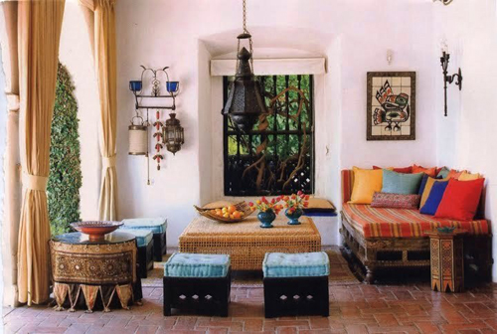
Индийский стиль в интерьере, фото
Разговор об индийском интерьере, наверное, лучше начинать с цвета, так как выбор цвета
имеет огромное значение. Какие цвета лучше «привлечь» для украшения внутренних помещений жилища, как разные цвета будут взаимодействовать друг с другом и с предметами интерьера, а, главное, какое влияние они будут оказывать на хозяев дома, все принимается во внимание.
Цвет, узор – определенно основные инструменты для создания индийского стиля в европейском доме, который предполагает приложение смелой палитры. Так сложилось традиционно и распространено в индийской архитектурной культуре. Наиболее широко используется в индийском интерьере яркий сочный зеленый цвет. Цвет мякоти мускатной тыквы – красновато-оранжевый – не менее популярен, как впрочем, вообще, все оттенки красного.
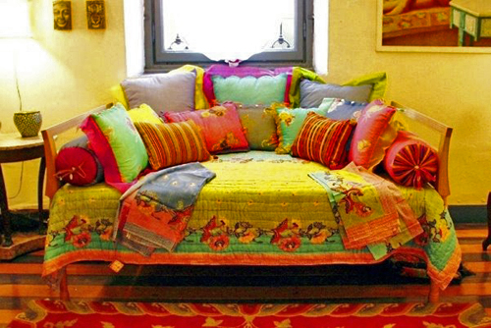
Индийский стиль в интерьере, фото
Стены – большой и самый лучший холст для художественных экспериментов, они могут быть выкрашены в желтый, золотой, бирюзовый, салатовый цвета, но могут быть и нейтральными или в более теплых земных тонах – цвет карри, темно-коричневый, песочный.
Вообще индийский дом удивительно красочный. Красный, бирюзовый, зеленый и желтый цвета дополняются белым и естественными терракотовыми тонами. Но при этом нужно учитывать правильное соотношение основных тонов и натуральных. Цвета должны приветствовать, а не доминировать.
Теплые цвета имеют тенденцию «овладевать вниманием» и наполнять присутствием. В то время как прохладные оттенки – бирюза, зелень создают иллюзию открытого пространства.
Индийская обстановка диктует присутствие натуральных набивных тканей с цветочными орнаментами, рисунками животных или декоративным орнаментом каплеобразной формы, одно из названий которого «индийский огурец». Ткани могут «участвовать» в качестве постельных покрывал, чехлов для подушек, занавесок или портьер и именно они помогут, в первую очередь, создать стиль.
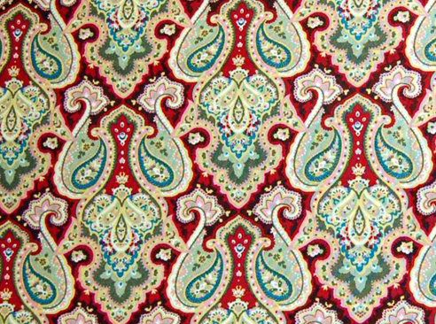
Индийский стиль в интерьере, фото
Декоративные арки – типичный индийский архитектурный элемент, который может быть воспроизведен в зеркалах и спинках кровати.
Мебель в индийских домах низкая, выпиленная в ручную из очень прочного дерева тик. Простая по форме, но богато декорированная, индийская мебель отражают восточное терпение и кропотливость. Техника лакирования декоративных изделий, интарсия из черного перламутра, слоновой кости (Бомбейская мозаика), ажурная резьба – характерные черты индийских предметов интерьера и мебели.
Мебель для сидения – низкие табуреты, круглые стулья без спинки с подушкой, лавки наподобие современной софы – настолько незатейливая, что среди ее вариантов есть простая опора для рук и головы для человека в положении на корточках. В XIX веке индийская мебель были чрезвычайно популярны в Европе.
Широко распространена низкая примитивная кровать-каркас на четырех ножках с пропущенными через них опорами. Плоскость для лежания была плетеной.
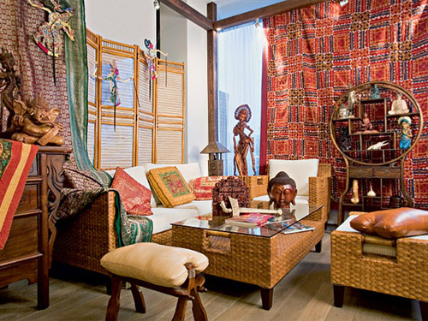
Индийский стиль в интерьере, фото
Такие кровати изготавливали из дорогого материала и пышно украшали. Характерно индийское изделие – табурет с выточенными и покрытыми лаком ножками и плетеным сиденьем. Стиль индийской роскоши предполагает использования тика, розового дерева,ротанга и самшита для изготовления мебели и других предметов интерьера.
Ручной труд делает каждую деталь, каждый элемент дизайна уникальным в своем роде. Цвет мебели – от нежных естественных оттенков до самых темных и солидных, стиль – от примитивного до самого изысканного и элегантного.
В Индии, богатой различными смолами, была высоко развита техника лакирования и применение ее для декоративных целей. Одним из методов было лакирование цветными быстро сохнущими лаками, в основном выточенных элементов мебели. Другой метод – это многослойное нанесение лака с процарапыванием рисунка на его поверхности наподобие сграффито.
Малогабаритные изделия мебели и ящики изготавливались из папье-маше и лакировались довольно сложным способом. Для украшения мебели применялась интарсия из черного дерева, перламутра, слоновой кости (бомбейская мозаика), а также резьба по слоновой кости.
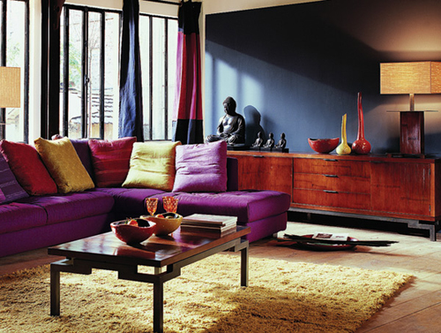
Индийский стиль в интерьере, фото
О непритязательности индусов свидетельствует и примитивное переносное «изделие мебели» — опора для тела: сидящий на корточках факир опирается руками и головой о подставку и спокойно спит. Однако в тоже время индусы знали, что такое комфорт, о чем свидетельствует церемониальное кресло буддийского монаха, напоминающее по своей конструкции древнеиндийский трон.
Позднее, когда в Индии сказалось влияние Европы, появились новые запросы, которые оживили тысячелетнее мастерство индусов. Появился новый, смешанный стиль. В XIX веке в Европе нашлось много любителей индийской мебели, которая приобреталась чаще всего из-за ее пышного экзотического декора.
Прежде всего искали мебель, украшенную т. и. бомбейской мозаикой. Все это привело к оживлению индийского мебельного искусства. Новая индийская мебель хотя и стала приобретать европейские формы, но благодаря обильной индийско-арабской орнаментике сохранила характерный индийский характер.
Индийский стиль мебели, несмотря на чуждые нам черты, интересен и весьма декоративен. Наряду с тщательной проработкой деталей на нас прежде всего производит впечатление поразительное пристрастие азиатских народов к помпезности и сложной орнаментике, что не всегда органически связано с назначением того или иного изделия.
Пышная ажурная резьба в индийском мебельном искусстве – свидетельство особой страсти индусов к декору, украшениям, они использовали для орнаментики любую возможность
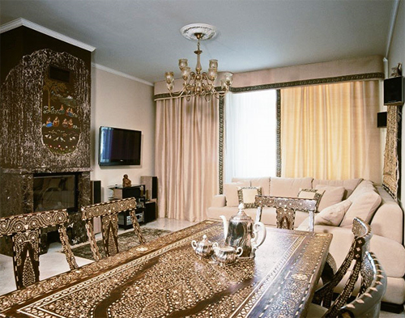
Индийский стиль в интерьере, фото
Индийские вещицы вносят в дом необходимую романтику, долю остроты и привкус специй, запах дальних странствий и мечту о счастье. К слову – делать интерьер целиком индийским совсем не обязатeльнo, и даже нежелательно можно легко перегрузить помещение, “переукрасить”.
Лучше всего выбрать несколько наиболее близких вам предметов и сочетать их с элементами современной обстановки. Двух-трех предметов мебели будет вполне достаточно, чтобы составить основу интерьера в индийском стиле. Хорошо, если они будут сочетаться друг с другом – хотя бы по цвету (самая популярная древесина – тик, орех или шишам).
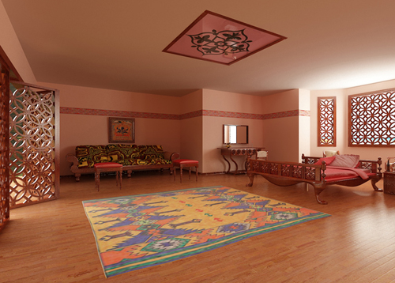
Индийский стиль в интерьере, фото
Поскольку наш восточный антураж – это своего рода игра в экзотику, лучше, если вы выберете наиболее выразительные и характерные индийские «штучки».
Номер первый в этом списке – индийский столик (журнальный, «кофейный») особого фасона: низкий, с прямыми толстыми ножками, с резной каймой по периметру, резными (или углубленными) квадратами посередине и чаще всего – со стеклянной столешницей. Такой стол может быть также украшен бронзовыми вставками или инкрустацией.
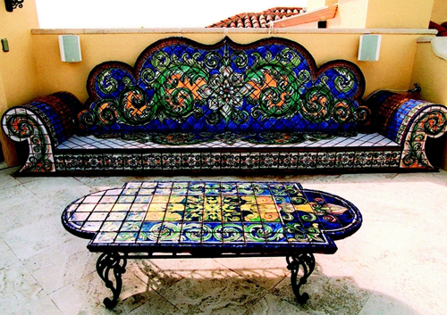
Индийский стиль в интерьере, фото
Необычный и чисто индийский вариант – «матрешка» из нескольких столиков (или табуретов) разной высоты, которые можно ставить один под другим для экономии места. Есть еще помпезные столы из черного или белого мрамора с инкрустацией драгоценными или полудрагоценными камнями – но с их помощью вы рискуете превратить свое жилье в павильон для съемок фильма о жизни махараджей.
Другая возможная особенность индийского дома – невысокий узкий шкаф с дверцами, стилизованными под ставни, украшенный деревянными или металлическими вставками в виде решеток (кстати, в том же стиле может быть оформлен тяжелый резной гардероб из тика).
Если же вам хочется чего-то более яркого и индийского, купите тумбочку-комод, расписанную в так называемой раджастанской манере: фигурками слонов и лошадей, девушками в индийских нарядах или сценками из жизни богов.
В художественной среде известна легенда о взаимозаменяемости индийских дверей и столов – будто бы вы можете в зависимости от настроения переделать одно в другое и наоборот. Действительно, принцип устройства дверей в индийском доме тот же, что и для столешниц: максимум резьбы и вставок-украшений из металла, перламутра, мрамора или камня.
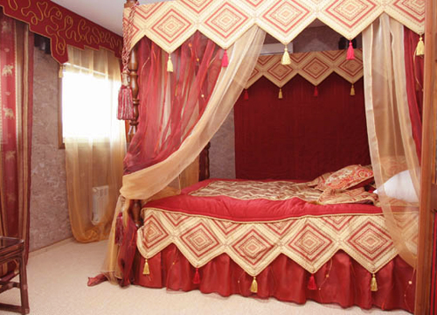
Индийский стиль в интерьере, фото
Знатокам Востока известно, что увлечение инкрустациями дерева возникло в Индии неспроста: таким способом мастера пытались защитить мебель и другие деревянные изделия от влажного климата и еще одной местной напасти – любителей древесины термитов. Благодаря этим двум обстоятельствам сегодня мы имеем искуснейшие образцы прикладного искусства.
Помимо резных дверей, в вашей индийской стилизации следует приберечь место и для ширмы – особенно она украсит спальню. В отличие от массивной двери, ширма может быть лишь намеком на разделение пространства – поэтому часто индийские ширмы сплошь состоят из сквозной витиеватой резьбы (иногда ажур бывает дополнен лаковыми миниатюрами с изображениями цветов и фруктов).
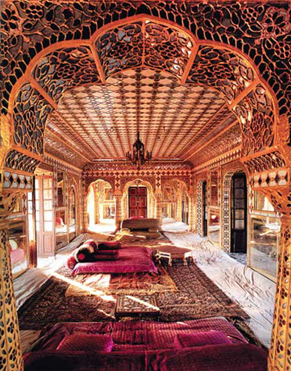
Индийский стиль в интерьере, фото
Выбор деталей для создания индийского интерьера необычайно велик. Вы можете декорировать стены шелковыми коврами или развесить на них панно-картины из поделочных камней. Украсят интерьер и сюжетные панно-барельефы, составленные из пород дерева разных оттенков.
Разноцветные подушки, шахматы из сандала, кальяны, светильники из разноцветного стекла, зеркало в резной деревянной раме в виде закрытых створок, кованые сундуки, колокольчики, отгоняющие злых духов, какой-нибудь напольный подсвечник-канделябр – все это, любовно собранное в коллекцию, создаст атмосферу колониального индийского дома.
Не забудьте использовать фигурки животных, которые индусы изготовляют из самых разных материалов, – это обожаемые ими коровы, а также цапли (в человеческий рост), змеи, крокодилы, лошади, антилопы и, конечно же, слоны.
Без слонов индийский интерьер потеряет добрую половину своего шарма! Совсем не обязательно расставлять слоников рядами на комоде: в качестве альтернативы вы можете приобрести стеклянный стол, столешницу которого поддерживают фигуры слонов.
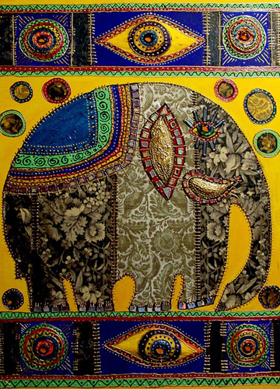
Индийский стиль, фото
Очень эффектно смотрится пестрая национальная посуда: блюда для индийских блинов чапати, разнообразные плошки, яркие коробочки для специй, чая и кофе и т. д.
Подчеркнуть же восточные мотивы вы сможете во время дружеской вечеринки или любовного свидания: задымятся декоративные курительницы для благовоний, зажгутся плавающие свечи в специальной чаше, а сами вы можете одеться в сари и включить индийские барабаны. Для завершения создания Индийского стиля стоит воспользоваться светильниками из цветного стекла.

Заключение
Индийский стиль в интерьере очень интересен и красив. Он так же самобытен, как и египетский стиль в интерьере. Иногда, даже самые простые вещи неожиданно украшаются красивейшими сложными орнаментами. Любовь индусов к украшениям подталкивает их к созданию удивительной ажурной резьбы и уникальных орнаментов, для украшения мебели и других элементов декора. Такие детали никого не оставят равнодушными, внесут в дом романтику, сказку, привкус далеких странствий.
Европейцы с давних времён используют индийские мотивы для украшения своего жилища. Особенно популярными стали резная индийская мебель, яркие картины и золотая вышивка с изображением индийских богов.
Декорирование стен шелком или панно из поделочных камней; разноцветные подушки на диване; кальян; шахматы из дерева сандала; светильники из стекла разного цвета; напольный канделябр; колокольчики; фигурки цапли высотой в человеческий рост, коров, змей, крокодилов, антилоп, слонов и многое другое принесет в Ваш дом незабываемый дух Индии.

